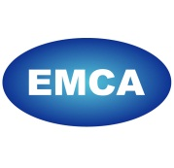
中国节能协会节能服务产业委员会
附件：
公共建筑能源费用托管型合同能源管理项目实操培训
报 名 回 执 表
单位名称
参加培训人员名单
姓名 | 职 务 | 手 机 | 备注
费用支付 | 户名：中国节能协会  开户行：交通银行北京分行和平里支行  账号：110 060 224 012 015 035 779  （汇款时请注明“EMCA培训费”）
开票信息
公司主要
业务领域
本次培训中特别希望了解的内容和解决的问题
备 注

报名汇款后，请与EMCA张圆明（13161232585）联系确认！

